# LAMPIRAN

Lampiran 1 Surat Ijin Studi Pendahuluan

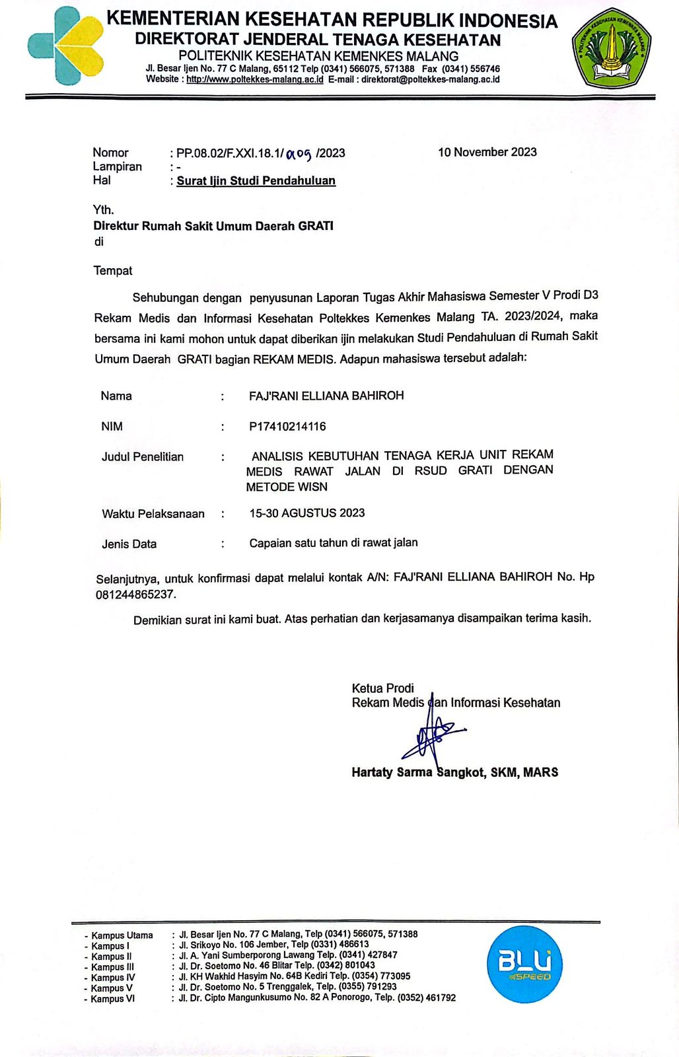

Lampiran 2 Surat Balasan Studi Pendahuluan

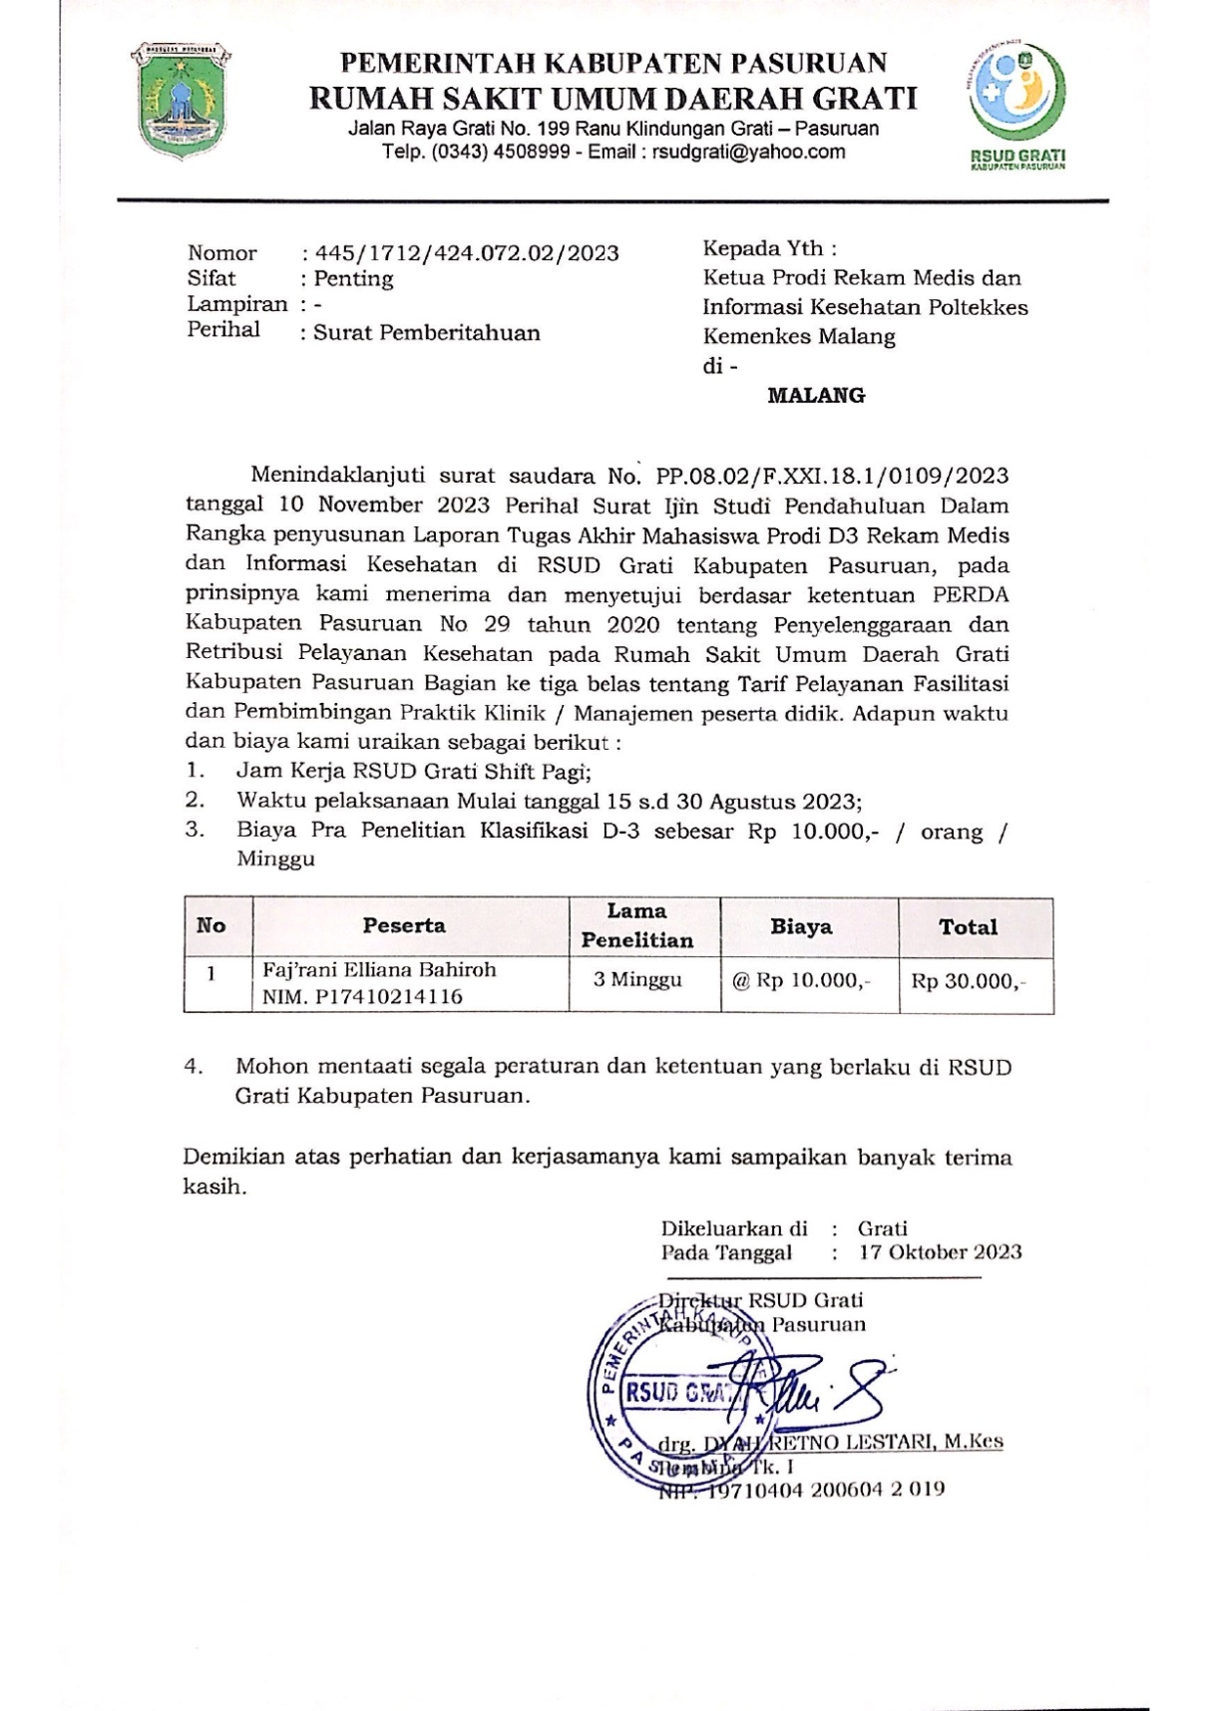

Lampiran 3 Surat Ijin Penelitian

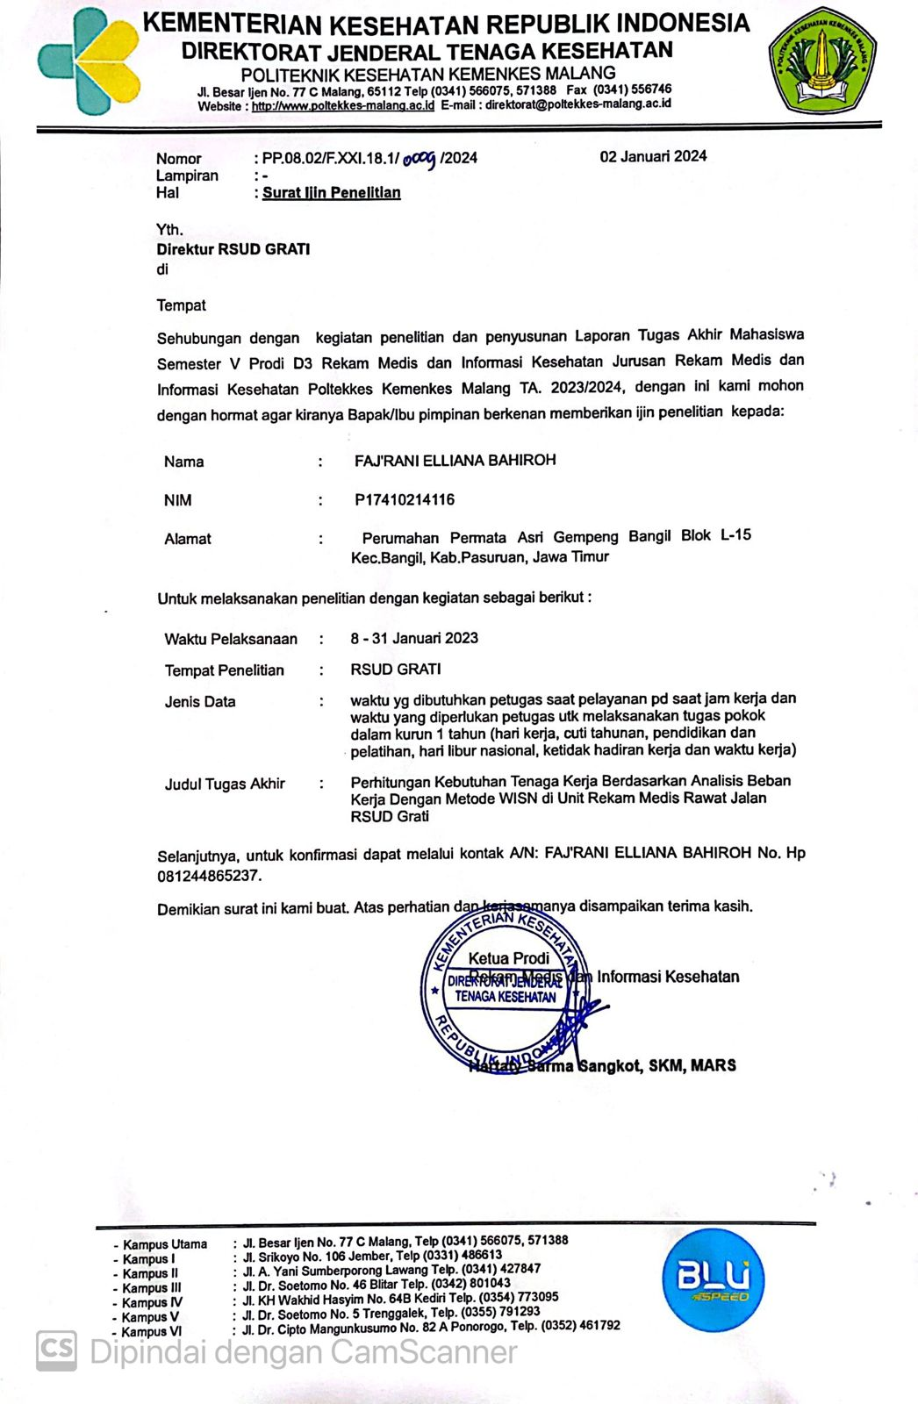

Lampiran 4 Surat Balasan Penelitian

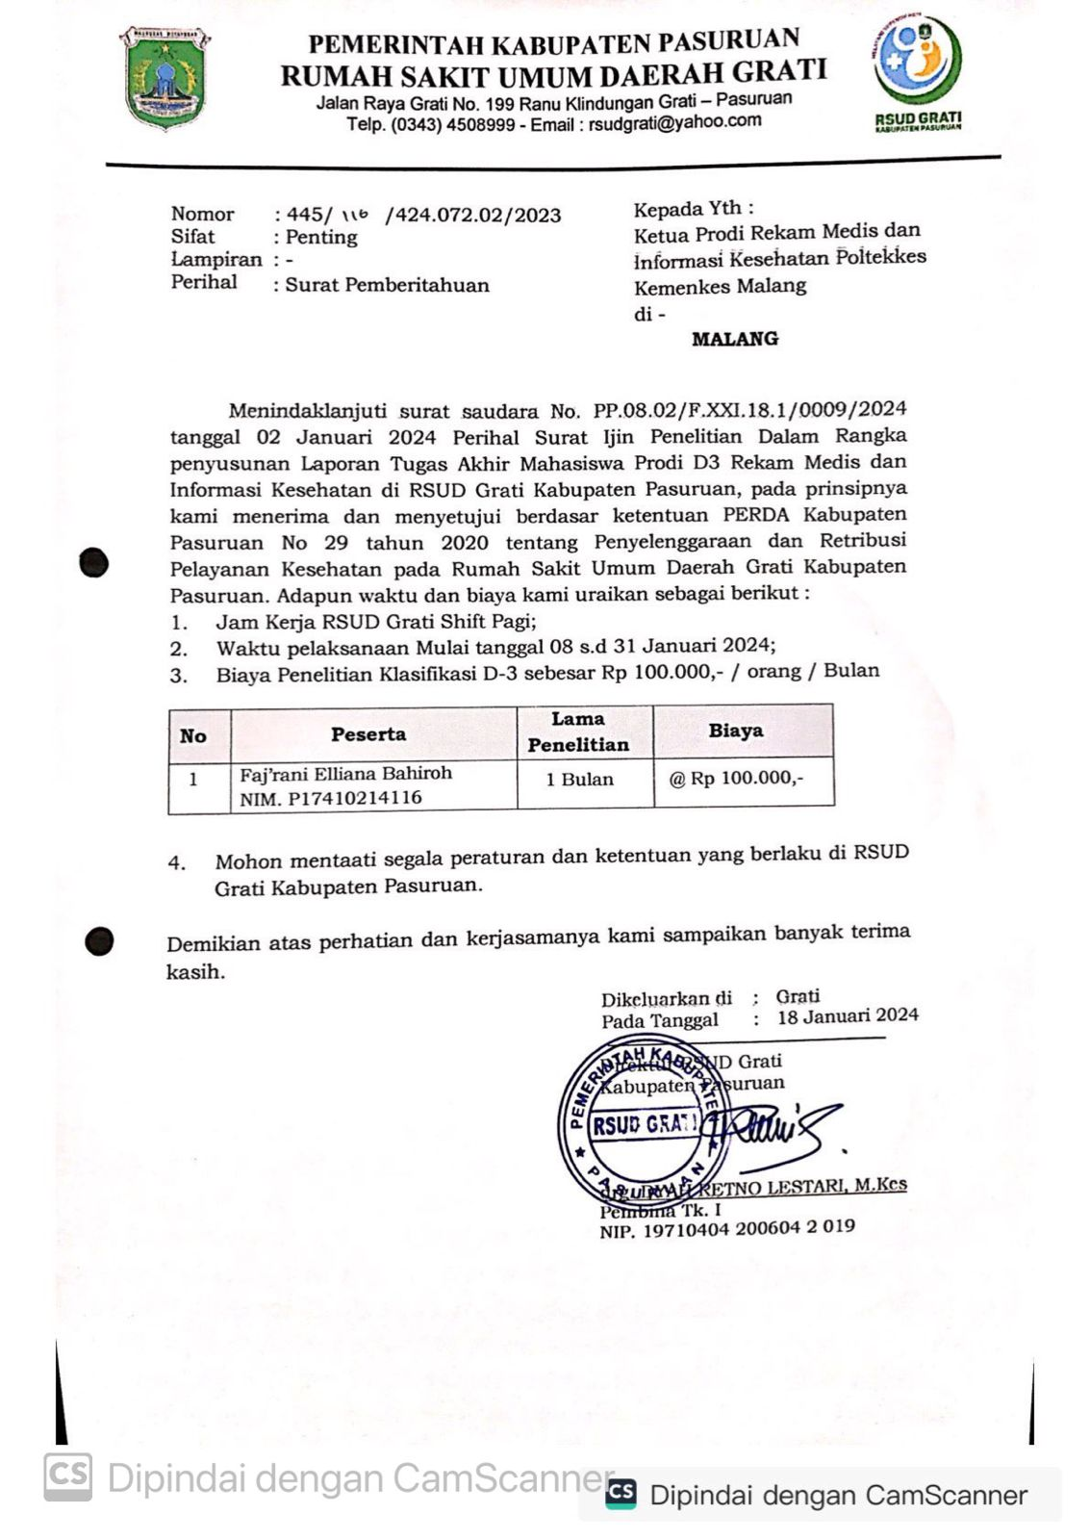

Lampiran 5 Surat Persetujuan Responden

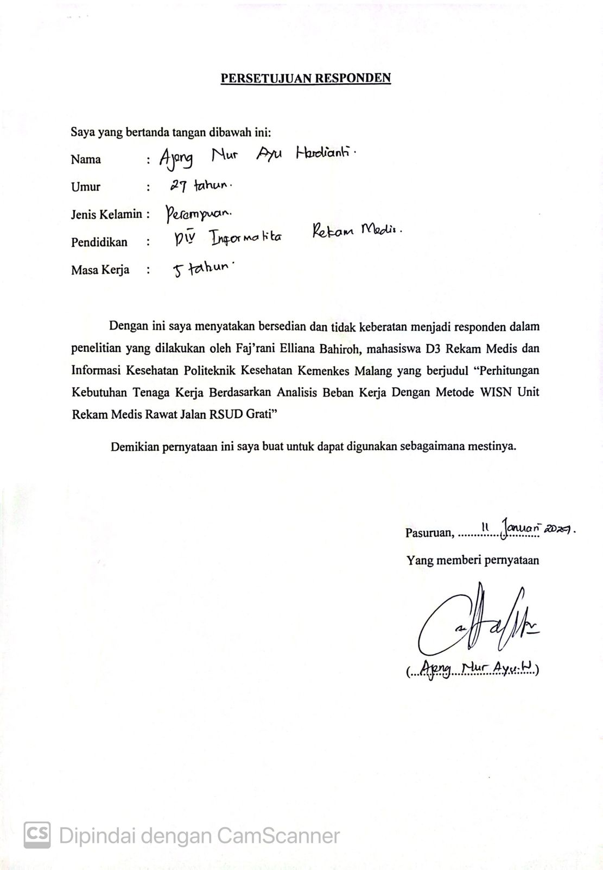

Lampiran 6 Hasil Wawancara

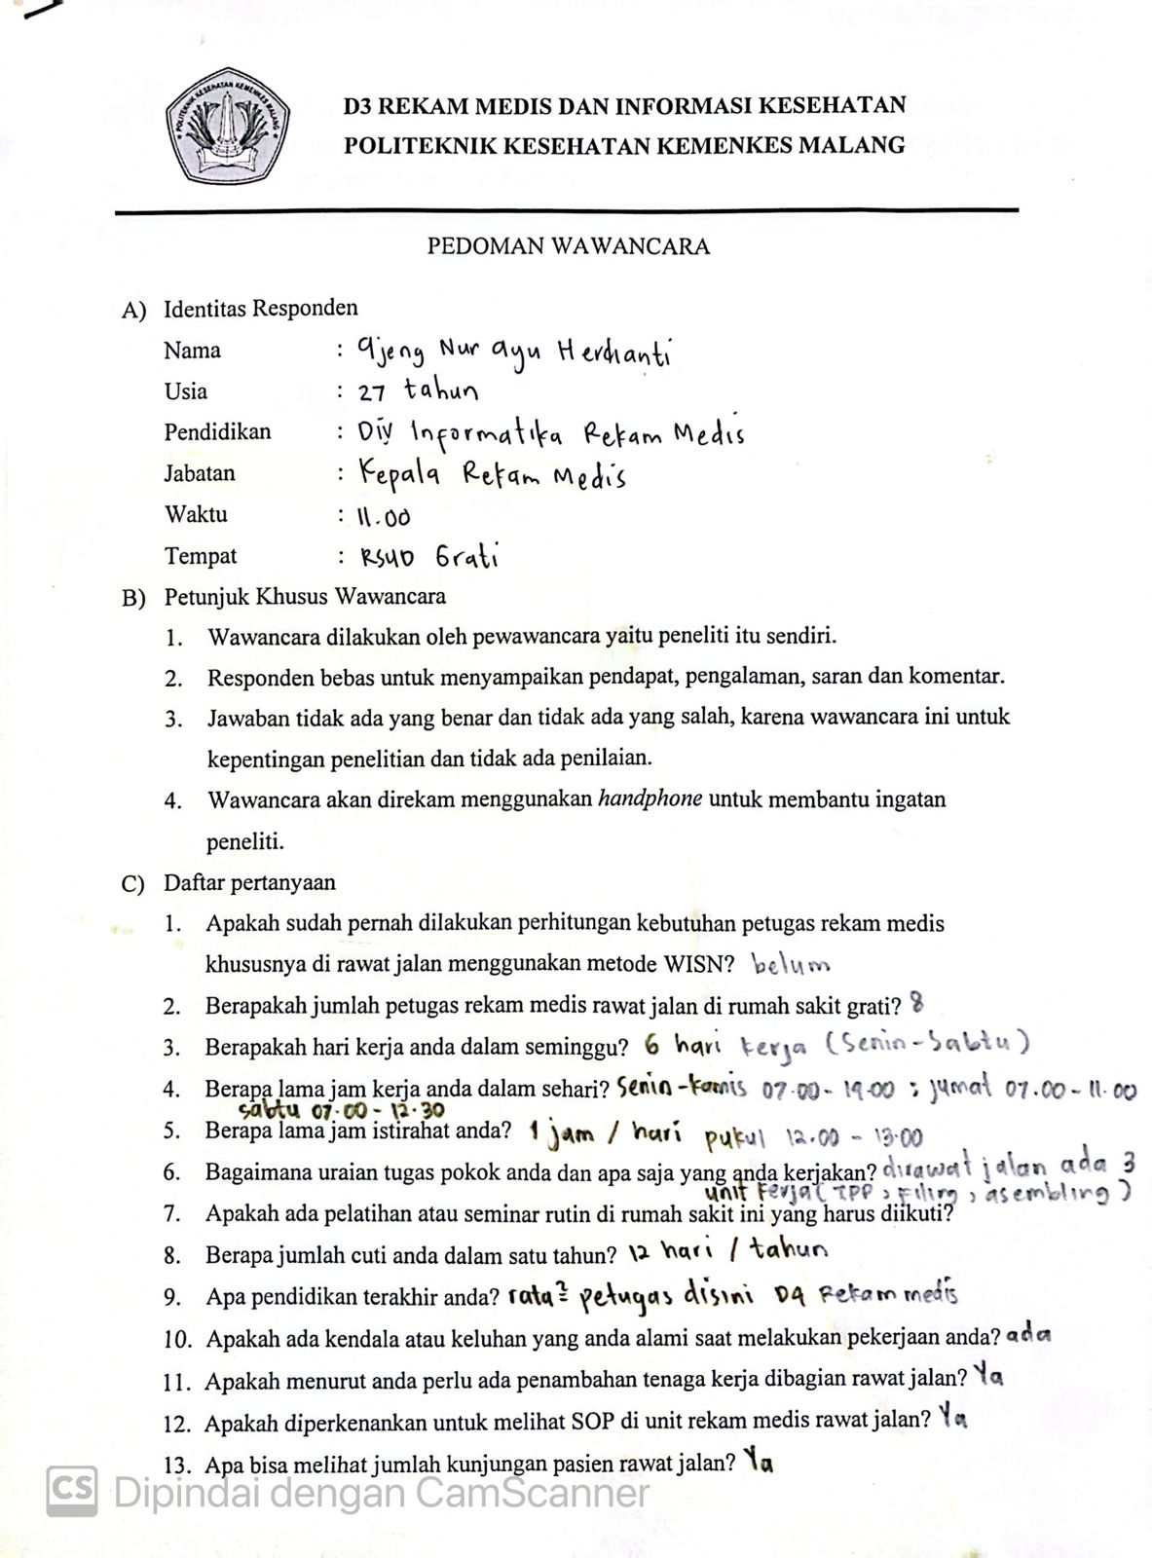

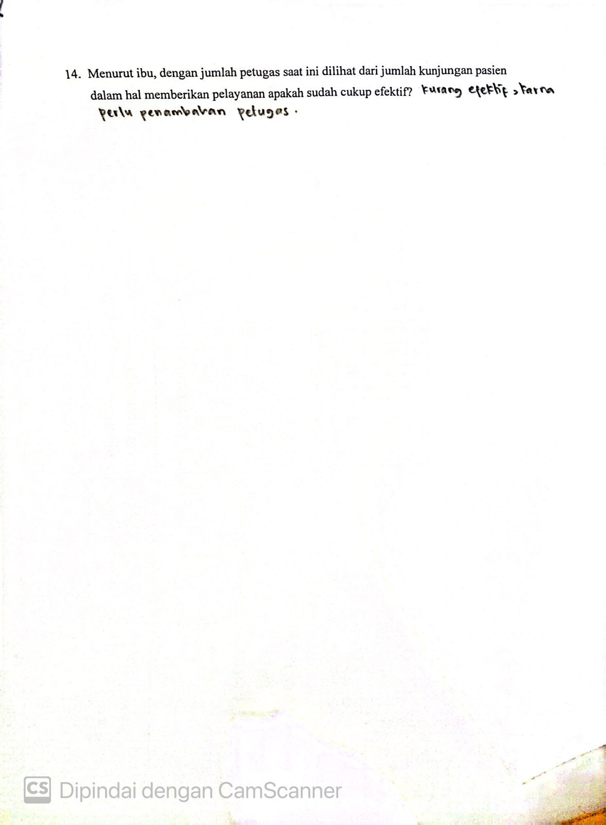

Lampiran 7 Hasil Observasi

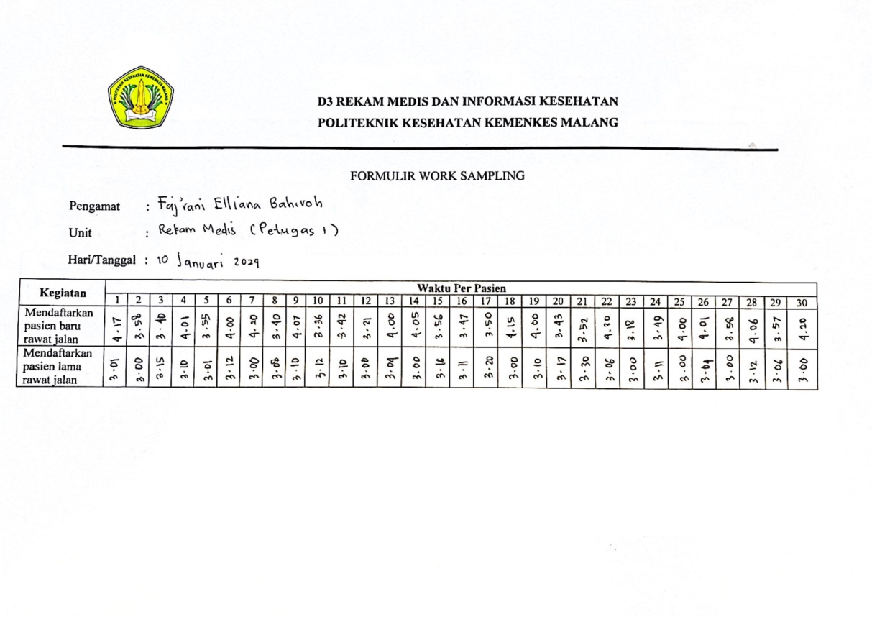

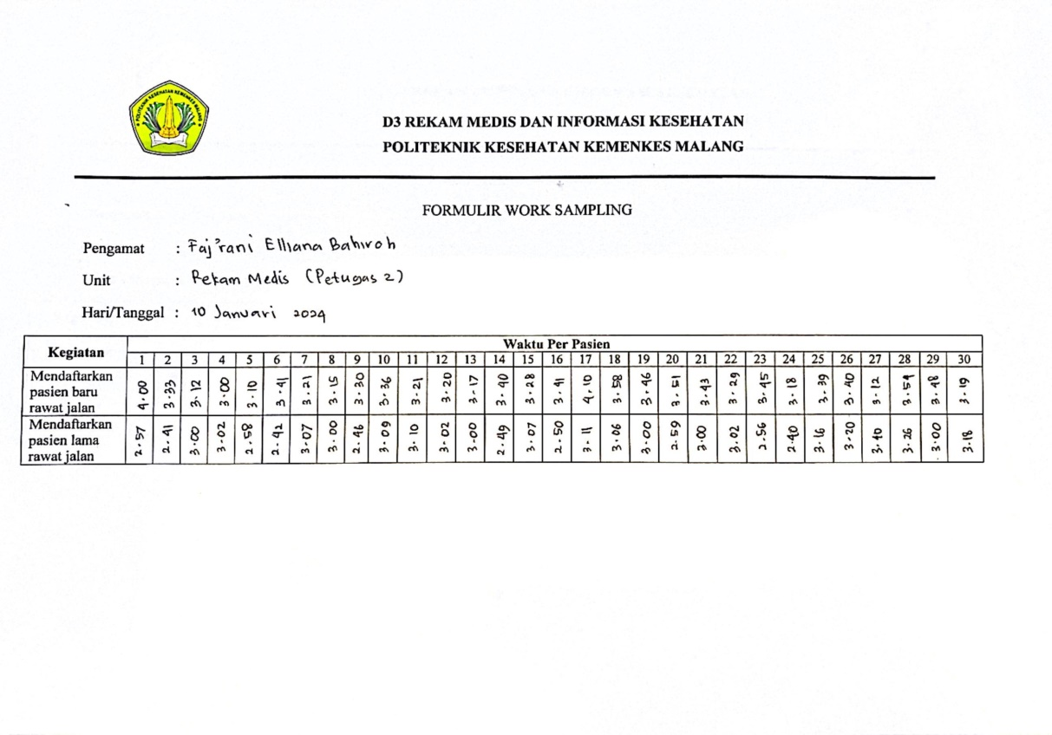

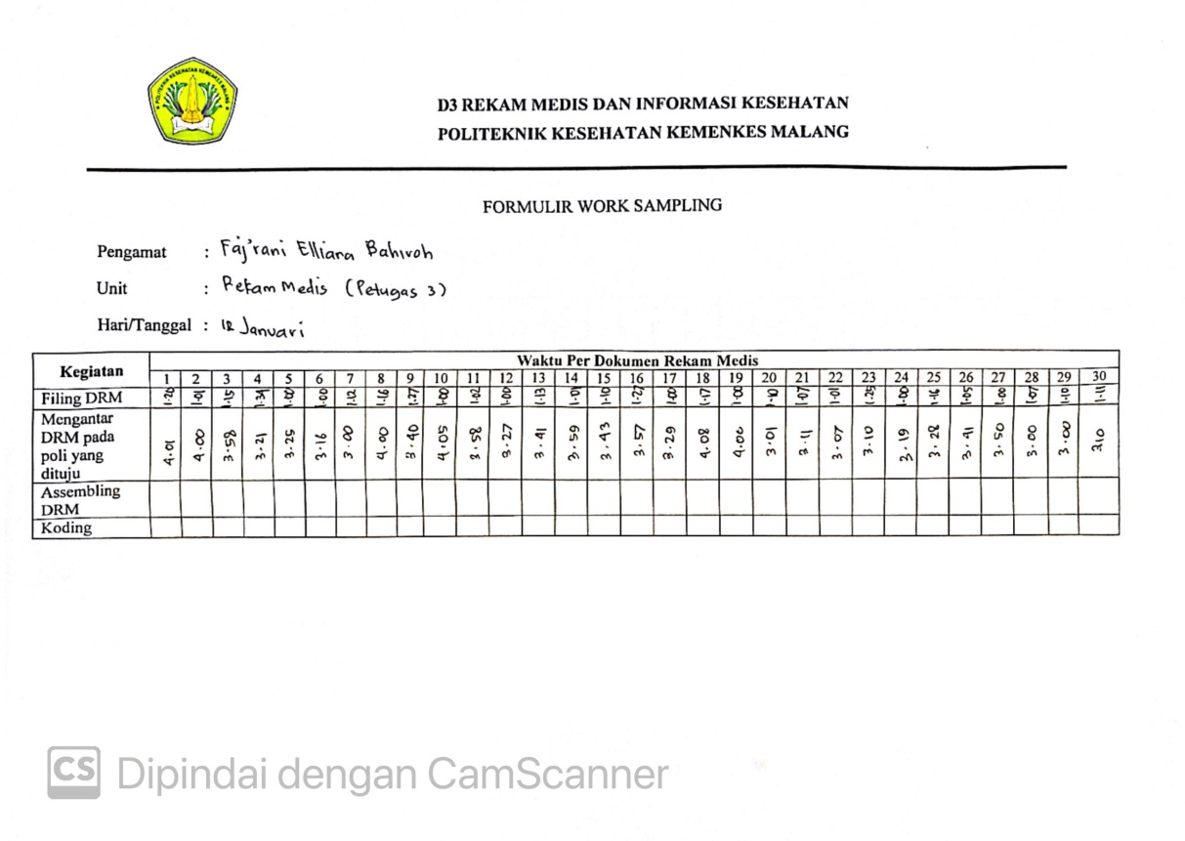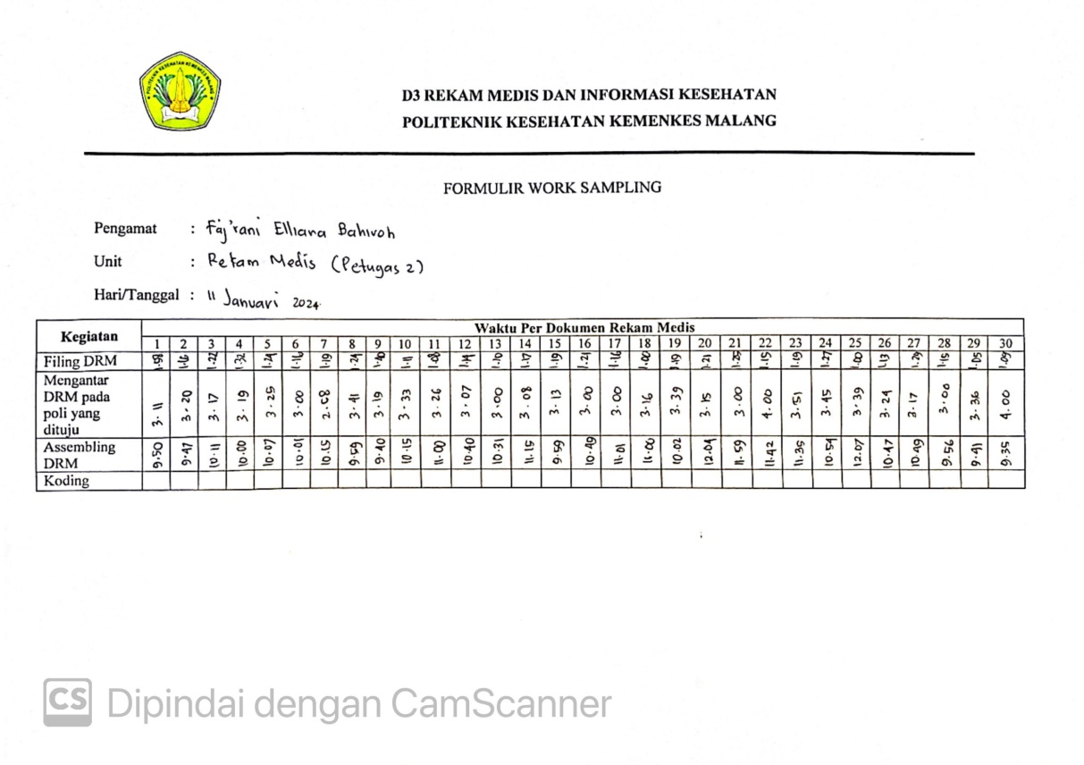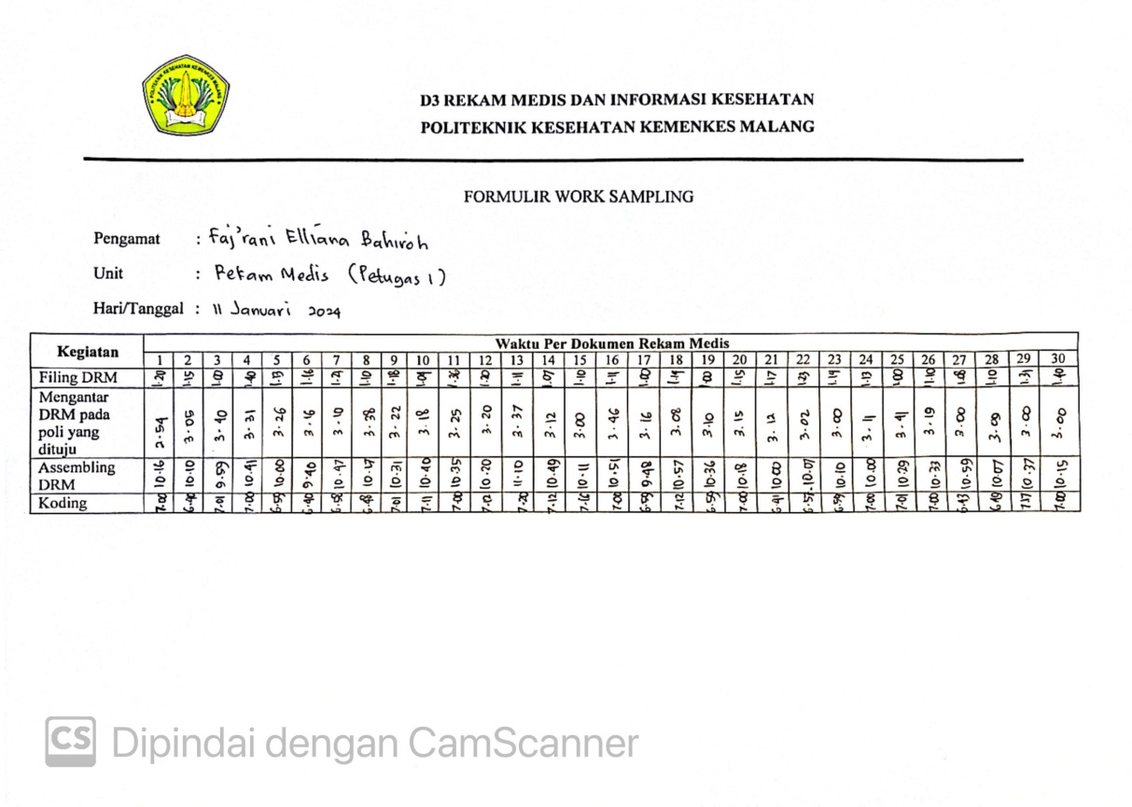

Lampiran 8 SPO Identifikasi Pasien

| RSUD GRATI  KAB. PASURUAN | IDENTIFIKASI PASIEN | | |
| --- | --- | --- | --- |
| No. Dokumen:  SPO.13.4150.22.537 | No. Revisi:  01 | Halaman:  1/1 |
| STANDAR PROSEDUR OPERASIONAL  INSTALASI REKAM MEDIS | Tanggal terbit  05 Januari 2022 | Ditetapkan oleh  Direktur RSUD Grati  drg. DYAH RETNO LESTARI, M.Kes.  Pembina  NIP. 19710404 200604 2 019 | |
| PENGERTIAN | Identifikasi pasien merupakan pengenal identitas pasien yang permanen untuk dicatat di dokumen rekam medis. Identifikasi dilakukan dengan kartu Identifikasi resmi yang masih berlaku. | | |
| TUJUAN | Mengenal identitas pasien yang permanen untuk melakukan pendaftaran berobat di RSUD Grati. | | |
| KEBIJAKAN | Peraturan Direktur RSUD Grati Nomor 69 Tahun 2016 tentang Pedoman Pelayanan Rekam Medis | | |
| PROSEDUR | Prosedur Pelaksanaan :   1. Pasien Dewasa   Identifikasi dengan identitas resmi yang masih berlaku berupa :   1. KTP (Kartu Tanda Penduduk) 2. Paspor 3. SIM (Surat Ijin Mengemudi) 4. Pasien Anak – Anak   Identitas disesuaikan dengan nama Surat Akta Lahir.   1. Pasien Bayi   Identitas disesuaikan dengan nama Ibu yang melahirkan dan ditambah dengan keterangan “By Ny”. Dan setelah mempunyai nama dan sudah terdaftar di Catatan Sipil (Surat Akte Lahir), maka saat kunjungan berikutnya identitas bayi tersebut akan diganti.   1. Pasien yang tidak mengetahui tanggal lahirnya   Tulis tanggal lahir pasien dengan 1 Januari tahun disesuaikan usia pasien | | |
| UNIT TERKAIT | Instalasi Rekam Medis | | |

Lampiran 9 SPO Pencarian Identitas Pasien

| RSUD GRATI  KAB. PASURUAN | PENCARIAN IDENTITAS PASIEN | | |
| --- | --- | --- | --- |
| No. Dokumen:  SPO.13.4150.22.546 | No. Revisi:  01 | Halaman:  1/2 |
| STANDAR PROSEDUR OPERASIONAL  INSTALASI REKAM MEDIS | Tanggal terbit  05 Januari 2022 | Ditetapkan oleh  Direktur RSUD Grati  drg. DYAH RETNO LESTARI, M.Kes.  Pembina  NIP. 19710404 200604 2 019 | |
| PENGERTIAN | Merupakan suatu cara pencarian identitas pasien ketika pasien mendaftar dan tidak membawa kartu identitas pasien. | | |
| TUJUAN | Mencari identitas pasien dengan cepat dan tepat. | | |
| KEBIJAKAN | Peraturan Direktur RSUD Grati Nomor 69 Tahun 2016 tentang Pedoman Pelayanan Rekam Medis | | |
| PROSEDUR | Prosedur Pelaksanaan menggunakan Komputer Database Identitas Pasien :   1. Petugas pendaftaran atau petugas yang memiliki kebijakan untuk mendaftar selain petugas admision atau MR mencari identitas pasien tersebut di komputer database identitas pasien. 2. Pilih cari pasien. 3. Ketikkan nama pasien. 4. Cari nama pasien yang muncul dengan mencocokkan alamat pasien. 5. Jika nama dan alamat cocok, tandai nomor rekam medis pasien. 6. Tekan esc. 7. Pilih identitas pasien. 8. Masukkan nomor rekam medis yang sudah ditandai. 9. Tersedia informasi lengkap pasien yang terdiri atas :   2/2   * Nomor rekam medis * Nama lengkap * Status pasien * Alamat * Tanggal lahir * Agama * Jenis kelamin * Pekerjaan * Nomor telepon pasien.  1. Konfirmasikan data yang disajikan ke pasien yang akan berobat. 2. Jika sudah benar, daftarkan pasien dengan menulis tracer yang berisi nama pasien, nomor rekam medis, tanggal dan poli tujuan. 3. Beri kartu identitas baru untuk mempermudah pelayanan selanjutnya 4. Ucapakan terima kasih setelah menyelesaikan pelayanan. | | |
| UNIT TERKAIT | 1. Instalasi Rekam Medis 2. IGD | | |

Lampiran 10 SPO Pengambilan Berkas Rekam Medis

| RSUD GRATI  KAB. PASURUAN | PENGAMBILAN BERKAS REKAM MEDIS | | |
| --- | --- | --- | --- |
| No. Dokumen:  SPO.13.4150.22.588 | No. Revisi:  01 | Halaman:  1/3  1/2 |
| STANDAR PROSEDUR OPERASIONAL  INSTALASI REKAM MEDIS | Tanggal terbit  05 Januari 2022 | Ditetapkan oleh  Direktur RSUD Grati  drg. DYAH RETNO LESTARI, M.Kes.  Pembina  NIP. 19710404 200604 2 019 | |
| PENGERTIAN | 1. Berkas rekam medis yang telah disimpan pada rak file tidak boleh diambil / dikeluarkan tanpa alasan yang tepat, berkas – berkas tersebut adalah dokumen pasien yang harus dijaga dari kerusakan, kerahasiaan dan keamanannya. 2. Hanya petugas rekam medis yang boleh mengambil berkas RM 3. Berkas rekam medis boleh diambil dari rak penyimpanan dengan alasan / pertimbangan : 4. Berkas rekam medis akan dipergunakan oleh staf medis/para medis RSUD Grati untuk riset, dipergunakan instansi kesehatan diluar RSUD Grati atas izin dari pimpinan RSUD Grati 5. Berkas rekam medis akan dipergunakan oleh dokter untuk follow-up pasien di Poliklinik atau sebagai *reference* jika pasien masuk rumah sakit kembali. 6. Berkas rekam medis akan dipergunakan oleh pengadilan untuk dipergunakan sebagai bukti dalam penyelesaikan tuntutan pasien/ keluarganya. 7. Berkas rekam medis akan dipergunakan oleh dokter atau petugas tenaga kesehatan di RSUD Grati untuk keperluan evaluasi, audit medik dsb.   2/2 | | |
| TUJUAN | 1. Mencegah kehilangan berkas rekam medis pasien.. 2. Memudahkan pencarian kembali berkas rekam medis apabila sewaktu-waktu dibutuhkan. | | |
| KEBIJAKAN | Peraturan Direktur RSUD Grati Nomor 69 Tahun 2016 tentang Pedoman Pelayanan Rekam Medis | | |
| PROSEDUR | Prosedur Pelaksanaan :   * + 1. Terima surat/bon peminjaman berkas rekam medis pasien :  1. Jika bon berasal dari ruangan surat pengantarnya berupa bon berkas rekam medis. 2. Jika permintaan berasal dari TPP rawat jalan, maupun rawat darurat, surat permintaanya berupa tracer.    * 1. Buatkan tracer untuk semua permintaan sesuai format yang ada dengan lengkap dan jelas.      2. Ambil berkas rekam medis dari rak *filing* berdasarkan tracer pada lokasi berkas dibawah nomor yang bersangkutan.      3. Cari berkas rekam medis yang tidak ada pada rak penyimpanan dengan cara : 3. Cek pada komputer pada modul pendaftaran pasien, cari di data riwayat kunjungan pasien, lihat tanggal dan layanan terakhir yang dikunjungi. 4. Dari layanan dan tanggal kunjungan terakhir yang diperoleh, cek lagi pada buku ekspedisi dari masing-masing ruangan atau poliklinik untuk memastikan apakah sudah disetor atau masih di pinjam. 5. Jika masih dipinjam di ruangan maupun poli, segera hubungi dan informasikan untuk membawa berkas rekam medis ke poli yang dikunjungi atau ke Instalasi Rekam Medis.    * 1. Jika berkas rekam medis sudah kembali, rapikan dan stempel tanggal dan kunjungan ke poliklinik tujuan.   3/3 | | |
| UNIT TERKAIT | * + 1. Instalasi Rekam Medis | | |

Lampiran 12 SPO Koding

| RSUD GRATI  KAB. PASURUAN | KODING (KODEFIKASI PENYAKIT DAN TINDAKAN) | | |
| --- | --- | --- | --- |
| No. Dokumen:  SPO.13.4150.22.569 | No. Revisi:  01 | Halaman:  1/1 |
| STANDAR PROSEDUR OPERASIONAL  INSTALASI REKAM MEDIS | Tanggal terbit  05 Januari 2022 | Ditetapkan oleh  Direktur RSUD Grati  drg. DYAH RETNO LESTARI, M.Kes.  Pembina  NIP. 19710404 200604 2 019 | |
| PENGERTIAN | Suatu kegiatan dari urusan pengelolaan berkas rekam medis yang fungsinya untuk melaksanakan pengklasifikasian penyakit dan tindakan di RSUD Grati. | | |
| TUJUAN | 1. Untuk memberikan kode penyakit, tindakan pembedahan dengan benar sesuai buku ICD-10 dan ICD-9-CM 2. Sebagai bahan untuk pembuatan laporan morbiditas dan mortalitas yang benar dan *up to date* yang membutuhkan pengklasifikasian yang tepat sesuai dengan diagnosa akhir yang ditetapkan dokter. | | |
| KEBIJAKAN | Peraturan Direktur RSUD Grati Nomor 69 Tahun 2016 tentang Pedoman Pelayanan Rekam Medis | | |
| PROSEDUR | Prosedur Pelaksanaan :   1. Diagnosa utama dan tambahan serta tindakan operatif dan non operatif harus sudah lengkap 1x24 jam setelah pasien pulang. 2. Segera tanyakan ke dokter yang menegakkan diagnosa apabila ditemukan penulisan diagnose yang kurang jelas dan tidak dapat terbaca. 3. Lakukan kodefikasi diagnosis berdasar buku ICD-10 untuk diagnosa penyakit pada kolom yang tersedia di lembar Resume Medis dan di lembar sebab kematian jika ada. 4. Berikan kode untuk tindakan medis berdasarkan buku ICD-9-CM. 5. Simpan berkas rekam medis ke dalam rak penyimpanan setelah selesai memberikan kode. | | |
| UNIT TERKAIT | 1. Instalasi Gawat Darurat 2. Instalasi Rawat Inap 3. Instalasi Rawat Jalan 4. Instalasi Rekam Medis | | |

Lampiran 13 Dokumentasi

